УТВЕРЖДАЮ:
Генеральный директор
ООО «Технодизайн-М»
ШИШОВ А.В./___________/
« » 2020г

ТШВ-221713
Всепогодный уличный шкаф, производства
ООО «Технодизайн-М»

РУКОВОДСТВО ПО ЭКСПЛУАТАЦИИ

ТДМ.О2.ТШВ-221713.20.001.РЭ

ОГЛАВЛЕНИЕ

1.МЕРЫ БЕЗОПАСНОСТИ 3
2.ОПИСАНИЕ И РАБОТА ИЗДЕЛИЯ 3
2.1 НАЗНАЧЕНИЕ ИЗДЕЛИЯ И ОСНОВНЫЕ ТЕХНИЧЕСКИЕ ХАРАКТЕРИСТИКИ 3
2.2 СТРУКТУРА И СОСТАВ ИЗДЕЛИЯ 4
2.3 ПРИНЦИП РАБОТЫ ИЗДЕЛИЯ 5
3. МОНТАЖ ОБОРУДОВАНИЯ 6
4. ПОДГОТОВКА К РАБОТЕ 8
5. УПАКОВКА И ТРАНСПОРТИРОВКА 8
6. ВИДЫ И ПЕРИОДИЧНОСТЬ ТЕХНИЧЕСКОГО ОБСЛУЖИВАНИЯ 9
7. ОСНОВНЫЕ НЕИСПРАВНОСТИ И СПОСОБЫ ИХ УСТРАНЕНИЯ 9
8. ГАРАНТИЙНЫЕ ОБЯЗАТЕЛЬСТВА 10
9. СВЕДЕНИЯ О ПРЕДПРИЯТИИ - ИЗГОТОВИТЕЛЕ 10
ПРИЛОЖЕНИЕ 1. АЛЬБОМ СХЕМ

Настоящее руководство определяет порядок монтажа, наладки, ремонта и технического обслуживания всепогодного уличного шкафа, производства ООО «Технодизайн-М».
Руководство по эксплуатации состоит из текста настоящего документа и альбома схем (приложение 1). Альбом схем включает в свой состав электрические схемы, общий вид шкафа и габаритный чертеж.

МЕРЫ БЕЗОПАСНОСТИ
Работы по обслуживанию шкафа должны выполняться персоналом, имеющим специальную подготовку и необходимый допуск для работы с электрооборудованием до 1000В, а также допуск к работе во взрывоопасных зонах.

ОПИСАНИЕ И РАБОТА ИЗДЕЛИЯ
  - НАЗНАЧЕНИЕ ИЗДЕЛИЯ И ОСНОВНЫЕ ТЕХНИЧЕСКИЕ ХАРАКТЕРИСТИКИ.
Всепогодный уличный шкаф предназначен для установки на открытой площадке без навеса или крыши. В данный шкаф предусматривается установка дополнительного оборудования на основании желания Заказчика массой до 100 кг. Шкаф оборудован системой контроля загазованности, датчиками пожарной сигнализации, а также оборудованием системы жизнедеятельности. Все оборудование, предусматриваемое в составе шкафа имеет взрывозащищенное исполнение Ex. Степень защиты шкафа согласно ГОСТ 14254-96 – IP67. Шкаф представляет собой конструкцию с утепленными стенами полом и потолком, окрашенными порошковой краской. Шкаф изготовлен в соответствии с ТУ 1968-013-18108348-2016 и сертифицирован для применения во взрывоопасных зонах. Сертификат ТР-ТС 012/2011 № RU C-RU.AA87.B.00359 Серия 0406280.
Основные технические характеристики шкафа, приведены в таблице 1.
Таблица 1.
Основные характеристики всепогодного шкафа
№ | Наименование | Ед.изм | Значение
1 | 2 | 3 | 4
1 | Габаритные размеры шкафа с установленным в нем оборудованием ВхШхГ с учетом цоколя | мм | 2200х1766х1360
2 | Масса шкафа с установленным в нем оборудованием, не более | кг | 1000
1 | 2 | 3 | 4
3 | Конструкция шкафа |  | Стальная конструкция с утепленными полом, стенками, дверьми
4 | Материал шкафа – холоднокатаная сталь СТ3. Толщина | мм | 2
5 | Цвет |  | RAL-7035
6 | Антикоррозийное покрытие 1-й слой |  | Цинковая грунтовка
7 | Антикоррозийное. 2-й слой |  | Ударопрочная порошковая полимерная композиция
8 | Допустимая температура окружающей среды | ⁰С | -60…+50
9 | Напряжение питания электрооборудования | В | ~230
10 | Максимальная электрическая мощность | кВт | 2,5

  - СТРУКТУРА И СОСТАВ ИЗДЕЛИЯ
В состав изделия входит:
- Шкаф ТШВ-221713 с комплектов пеналов для обеспечения трубных вводов/выводов в шкаф и комплектом заземления;
- комплект датчиков загазованности Poluytron 5200 Cat d;
- пост управления
- светозвуковой оповещатель EVX-4050-HOOTER-122/R/LED/220AC;
- светосигнальное устройство EVX-4050-FLASH/R/LED/220AC;
- табло светодиодное S-INDICATOR;
- комплект клеммных коробок взрывозащищенных;
- светильник взырвозащищенный CSE-STRECKE/90/220AC;
- комплект обогревателей взрывозащищенных ВНУ-1000Р;
- комплект унифицированных взрывозащищенных терморегуляторов УВТР-10;
- взрывозащищенный вентилятор ВГО-2-300;
- комплект взрывозащищенных выключателей ЩОРВЕ-КП100807М2;
- автоматический выключатель во взрывозащищенном корпусе ШГВА-ВА -2-20;
- комплект извещателей пожарных взрывозащищенных ИП-101-В-ГОРЭЛТЕХ1-220AC-2КНВ2NНК;
- извещатель пожарный ручной П-535-ГОРЭЛТЕХ1-А-11;
- табло светодиодное ПГС-ИТ11-220AC-"ПОЖАР"/К-1КНВ1NНК;
- комплект ЗИП.

  - ПРИНЦИП РАБОТЫ ИЗДЕЛИЯ
Система жизнеобеспечения шкафа предназначена для безотказной работы оборудования, устанавливаемого внутри него при любых температурных и погодных условиях в месте установки.
- Система обогрева.
Система обогрева представляет собой два электрических взрывозащищенных конвектора (ЕК1 и ЕК2) типа ВНУ-1000Р, устанавливаемых на полу шкафа. Питание конвекторов осуществляется через выключатели S1и S2, а также через терморегуляторы типа УВТР-10 SK1и SK2 от клеммной коробки КК1.1, которая в свою очередь запитана от коробки автоматического выключателя QF1. Управление включением/выключаением системой обогрева осуществляется в ручную, поддержание нормируемой температуры внутри шкафа осуществляется автоматически по значению терморегулятора.
- Система вентиляции.
Система вентиляции представляет собой вентилятор, установленный в верхней части шкафа, обеспечивающий заданную циркуляцию объема воздуха внутри шкафа, а также выброс из шкафа газовой смеси, в случае срабатывания датчика загазованности внутри шкафа.
Питание вентилятора типа ВГО-2-300 (М1), осуществляется через ручной выключатель S4 от клеммной коробки КК1.2, которая в свою очередь запитана от коробки КК1.1.
Управление включением/выключением вентилятора осуществляется в ручную, а также по сигналу загазованность от датчиков, устанавливаемых внутри шкафа. Предусматривается блокировка работы вентилятора по сигналу «Пожар» от датчиков пожара.
- Система освещения.
Освещение шкафа обеспечивается взрывозащищенным светильником типа CSE-STRECKE/90/220AC (EL1), установленным на потолке шкафа. Питание светильника осуществляется от клеммной коробки КК1.1 через ручной выключатель S3.
- Система пожарной сигнализации и контроля загазованности.
Система пожарной сигнализации представляет собой комплект извещателей пожарных ИП-101-В-ГОРЭЛТЕХ1-220AC-2КНВ2NНК (А7, А8), ручного извещателя П-535-ГОРЭЛТЕХ1-А-11(А9),, комплекта промежуточных реле К3-К4 и табло светодиодного ПГС-ИТ11-220AC-"ПОЖАР"/К-1КНВ1NНК (HL2). Данная систем обеспечивает сигнализацию о возникновении пожара внутри шкафа, вывода данной сигнализации на табло «Пожар» HL2, устанавливаемого на крыше шкафа, блокировку работы вентилятора М1 при возникновении пожара, а также передачу информации о возникновении пожара в систему РСУ.
Система контроля загазованности представляет собой совокупность датчиков загазованности Poluytron 5200 Cat d (А1, А2), поста проверки сигнализации (А4),комплекта промежуточных реле (К1, К2), световых (А6) и светозвуковых извещателей (А5), а также табло «Не входи» HL1.
При срабатывании датчиков загазованности (А1, А2) происходит передача сигнала на запуск вентилятора М1, а также включение светового (А6), свтозвукового (А5) извещателей и табло «Не входи» HL1. Помимо этого предусматривается передача сигнала «Загазованность» в систему РСУ Заказчика.
Питание электрооборудования, установленного в шкафу, осуществляется однофазным переменным напряжением ~230В, 50 Гц. Электропитание подводится к автоматическому выключателю QF1, от которого впоследствии распределяется через клеммные коробки КК1.1, КК1.2 и КК2 по остальным потребителям.
Сигнальные и контрольные кабели выведены на клеммую коробку КК5, для дальнейшей передачи в систему РСУ.
- МОНТАЖ ОБОРУДОВАНИЯ
Монтаж шкафа осуществляется на основание/фундамент. На рисунке 2 представлен габаритный чертеж шкафа с указанием монтажных размеров.
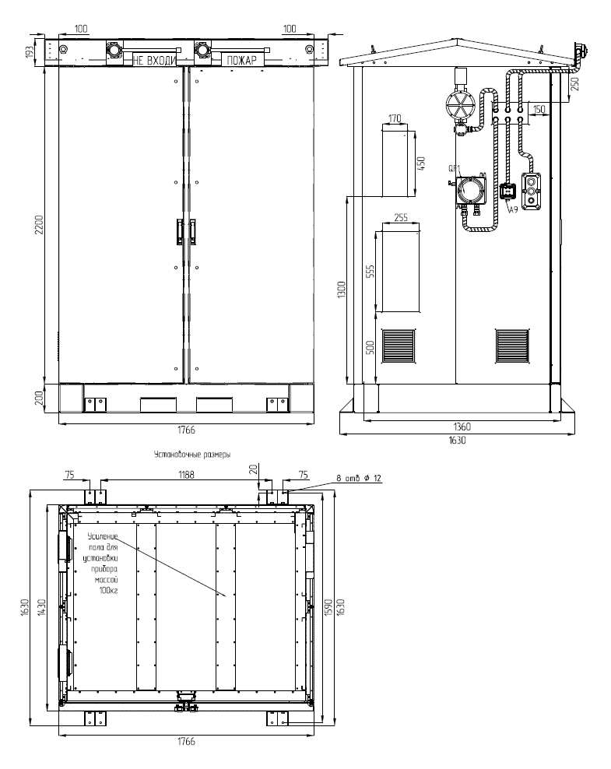

Рисунок 2 – габаритный чертеж шкафа
Крепление осуществляется в зависимости от типа основания, к которому крепится шкаф, либо анкерными болтами, либо при помощи обычных болтовых соединений, либо иным способом. Максимальный диаметр анкерных болтов 12мм. Подключения выполнять согласно чертежам и схемам приложения 1 «Альбом схем»
На рисунке 3 представлен общий вид шкафа.

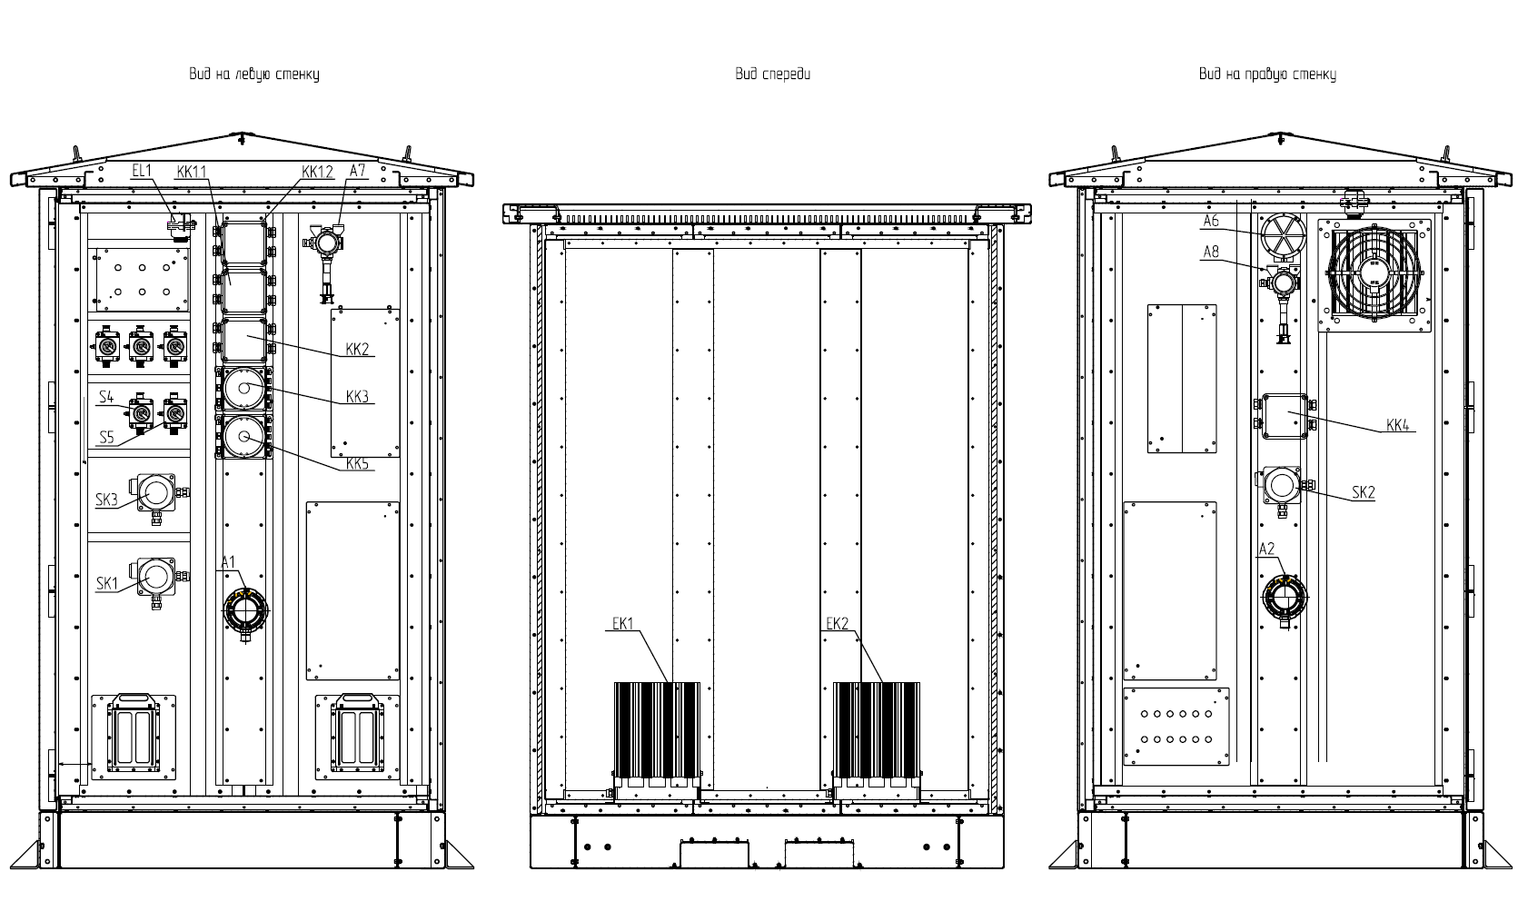
Рисунок 3- общий вид шкафа

В таблице 3 приведены типы и диаметры присоединений трубных проводок.
№ | Наименование | Тип | Диаметр
1 | Вход питания ~230В, 50 Гц | Кабельный ввод М25х1,5
2 | Вход контрольных кабелей | Кабельный ввод | 6мм

Электрические подключения выполнить в соответствии с чертежами и схемами приложения 1 «Альбом схем»

- ПОДГОТОВКА К РАБОТЕ
Перед началом работы после окончания монтажа, выполните внешний осмотр шкафа, трубных проводок на наличие механических повреждений.
Все ручные выключатели установить в положение «Выкл». Включить автоматический выключатель QF1. Затем последовательно включайте выключатели S1-S5.
- УПАКОВКА И ТРАНСПОРТИРОВКА
Шкаф устанавливается на деревянный поддон и крепится к нему саморезами. Сверху и сбоку шкаф обшивается каркасом из деревянных брусков 30х40мм и фанерой толщиной 6мм. Пустоты между шкафом и каркасом (фанерой) прокладываются пенопластовыми листами. Транспортировка осуществляется любым видом транспорта.

- ВИДЫ И ПЕРИОДИЧНОСТЬ ТЕХНИЧЕСКОГО ОБСЛУЖИВАНИЯ
Техническому обслуживанию подлежат:
- Фильтры шкафа;
- клеммные коробки;
- конструкция панели.
В таблице 4 определены виды и периодичность технического обслуживания. Периодичность технического обслуживания определяется в первую очередь условиями эксплуатации оборудования на площадке заказчика, и может отличаться от представленной в таблице 4.
Таблица 4. Виды и периодичность технического обслуживания
Оборудование | Вид обслуживания | Периодичность | Описание работ
фильтры | Очистка, или замена фильтрующих элементов. | По мере загрязнения. | Согласно ЭД на фильтры и фильтрующие элементы
Клеммные коробки | Протяжка соединений, очистка поверхностей | 1 раз в год | Обесточить потребителей. Открыть коробки. Выполнить протяжку соединений. Выполнить очистку поверхностей коробок от пыли и грязи.
Конструкция панелей | Очистка от пыли и грязи, подкраска. | По мере загрязнения | Обесточить потребителей. Выполнить очистку от грязи и пыли поверхностей. Выполнить внешний осмотр на наличие трещин и сколов. Выполнить зачистку и окраску трещин и сколов при их наличии.

- ОСНОВНЫЕ НЕИСПРАВНОСТИ И СПОСОБЫ ИХ УСТРАНЕНИЯ
Основные неисправности оборудования и способы их устранения представлены в таблице 4.
Таблица 4. Основные неисправности и способы их устранения.
Неисправность | Признаки неисправности | Способ устранения
Отказ освещения | Отсутствует освещение | Проверьте наличие питания на выключателе S3,перевести выключатель S3 в положение «Вкл».  Проверить состояние выключателя QF1
Отказ обогревателей | Отсутствует обогрев | Проверьте наличие питания на выключателях S1-S2,перевести выключатели S1-S2 в положение «Вкл».  Проверить наличие питания на регуляторах SK1-SK2, установить порог включения на меньшую температуру  Проверить состояние выключателя QF1.
Отказ работы вентилятора |  | Проверьте наличие питания на выключателе S4,перевести выключатель S4 в положение «Вкл». Проверить наличие сигнала «Пожар»  Проверить состояние выключателя QF1.

- ГАРАНТИЙНЫЕ ОБЯЗАТЕЛЬСТВА
При соблюдении требований по эксплуатации, изготовитель гарантирует сохранение рабочих параметров изделия не менее 1 года со дня ввода в эксплуатацию. Срок службы изделия – 10 лет.
- СВЕДЕНИЯ О ПРЕДПРИЯТИИ - ИЗГОТОВИТЕЛЕ
Все пожелания по усовершенствованию изделия следует направлять в адрес предприятия-изготовителя.
ООО «Технодизайн-М», Россия, 105264, г. Москва, ул. Верхняя Первомайская, дом 49, корпус 2, т/ф. +7(495) 640-09-11, +7(495) 290-39-28, info@nice-device.ru сайт: www.nice-device.ru

